**GUÍA Nº 1 DE FISICA**

**PORCENTAJE PONDERACIÓN DE LA NOTA: TOTAL DE GUÍAS CORRESPONDE AL**

**40%**

**2º MEDIO**

**OBJETIVO**: Comprender y demostrar mediante la aplicación y análisis, las propiedades de las ondas, características y criterios de clasificación. Demostrar comprensión de fenómenos del sonido, características y cualidades de él.

**DESCRIPCIÓN DEL APRENDIZAJE**: El alumno deberá responder las siguientes preguntas. Para responder estas preguntas se sugiere utilizar libro de 1º y 2º Medio de Física.

**CORREO ELECTRÓNICO DEL PROFESOR (PARA RESOLVER DUDAS)**: [amolina@liceomixto.cl](mailto:amolina@liceomixto.cl) .

**CORREO EDUCADORA PIE (RESOLVER DUDAS)**: Yeritza Rojas (2º E) [yrojas@liceomixto.cl](mailto:yrojas@liceomixto.cl) , Claudia Sepúlveda (2º B –2º C –2º F) [csepulvedam@liceomixto.cl](mailto:csepulvedam@liceomixto.cl) , Daniela Herrera (2º D – 2ºG) [dherrera@liceomixto.cl](mailto:dherrera@liceomixto.cl).

Nombre: __________________________________________________________________________

Curso: 2º Medio ______ Puntaje: 39 Puntos Evaluación: 60% Nota 4,0 = 24 puntos

Puntaje Obtenido por el alumno(a):_______________________ Nota: ______________________

1.- Escriba en cada cuadro el nombre que corresponda a las partes de una onda (5 puntos).

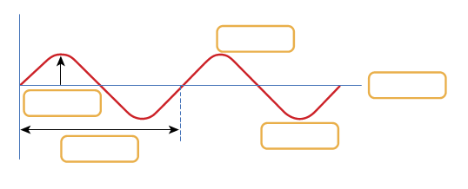

2. Explique que es fenómeno de Reflexión de una onda (2 puntos)

3. Explique que es el Efecto Doppler en el Sonido (2 puntos).

.

4. Explique el fenómeno de Refracción de una Onda (2 puntos)

5. Carolina escucha simultáneamente el sonido producido por dos instrumentos musicales, una flauta y un violín. Si ambos instrumentos emiten la misma nota musical y con igual intensidad.

¿Qué característica del sonido le permite diferenciar la flauta del violín? (1 punto)

¿Qué propiedad de las ondas explica dicha característica? (1 punto)

6.- En el Laboratorio de Ciencias, Esteban registró ciertos datos en una tabla. Ayúdale a completa la Tabla con los datos que faltan para cada onda ocupando las formulas siguientes. (16 puntos)

$OSCILACION λ=\frac{longitud del tren de ondas}{numero de ondas}$ $PERIODO T=\frac{tiempo}{nº de ondas}$

$FRECUENCIA f=\frac{numero de ondas}{tiempo}$

$RAPIDEZ DE PROPAGACION V=\frac{distancia}{tiempo}$ $V=\frac{λ}{T}$ $V=λ ∙f$

|  |  |  |  |  |
| --- | --- | --- | --- | --- |
| **DATOS** | **λ** | **PERIODO (s)** | **FRECUENCIA (Hz)** | **RAPIDEZ** |
| **4 Oscilaciones de 20 mts en 10 seg** |  |  |  |  |
| **8 Oscilaciones de 70 mts en 7 seg** |  |  |  |  |
| **6,5 Oscilaciones de 90 mts en 1,5 min** |  |  |  |  |
| **5 Oscilaciones de 50 mts en 20 seg** |  |  |  |  |

7.- Construya un mapa conceptual de las Propiedades y Cualidades del Sonido (10 puntos)